THỰC HÀNH AN TOÀN HỆ THỐNG THÔNG TIN

THIẾT LẬP MÔ HÌNH

TƯỜNG LỬA pfSense

pfSense Firewall Configuration
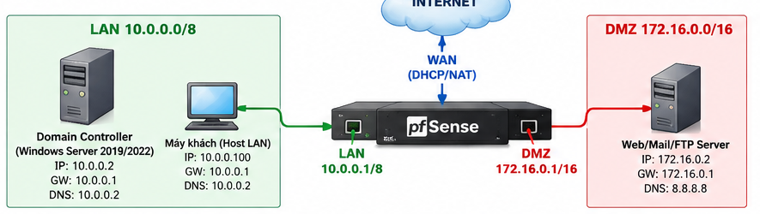
BÀI LAB 5
Sinh viên thực hiện: Huỳnh Hữu Hoàng
Ngày thực hiện: 06/10/2026
Youtube: https://youtu.be/iw3yhIv9l-4

MỤC LỤC
A. TỔNG QUAN 2
1. Mục tiêu 2
2. Môi trường & mô hình mạng 2
3. Yêu cầu máy thật và phân bổ tài nguyên 5
B. THỰC HÀNH 6
1. Chuẩn bị máy ảo pfSense 6
2. Gắn ISO và cài đặt pfSense 8
3. Cấu hình LAN trên console pfSense 8
4. Cấu hình máy Domain Controller 10
5. Truy cập giao diện quản trị pfSense 14
6. Cấu hình vùng DMZ 16
7. Kiểm tra Outbound NAT tự động (Automatic / Hybrid) 20
8. Chuẩn hóa ruleset LAN và tạo rule nền tảng 21
9. Kiểm tra rule nền tảng từ Domain Controller 23
10. Máy LAN-Test 25
D. CÂU HỎI 26
TÀI LIỆU THAM KHẢO 27

A. TỔNG QUAN

1. Mục tiêu
- Xây dựng mô hình mạng có tường lửa pfSense bảo vệ LAN và vùng DMZ.
- Cấu hình WAN, LAN, DMZ, NAT và firewall rule.
- Dùng Windows Server làm máy trong LAN để kiểm thử lưu lượng.
- Thực hành nhiều tình huống firewall thay vì chỉ tạo một rule đơn giản.

2. Môi trường & mô hình mạng
Tài liệu hướng dẫn theo Oracle VirtualBox, còn máy của em đang dùng VMware Workstation 26 nên em chuyển các loại mạng sang dạng tương đương của VMware như bảng dưới. Máy thật chạy Windows 11, CPU Intel Core i5-11400H, RAM 8 GB, ra Internet qua Wi-Fi (mạng 192.168.1.0/24, gateway 192.168.1.1).
Card pfSense | Theo tài liệu (VirtualBox) | Em làm trên VMware
Adapter 1 – WAN | Bridged Adapter | Bridged (VMnet0), bridge thẳng vào card Wi-Fi Killer AX1650i
Adapter 2 – LAN | Host-only, máy thật 10.0.0.100/8, tắt DHCP | Custom VMnet10 (Host-only, subnet 10.0.0.0/8, tắt DHCP); card VMnet10 của máy thật đặt tay 10.0.0.100/8
Adapter 3 – DMZ | Internal Network, Name = dmz-net | LAN segment tên dmz-net (máy thật không nằm trong mạng này, giống Internal Network)

Hình 1. Mô hình mạng thiết lập Firewall pfSense (sơ đồ theo tài liệu)
Sơ đồ giữ nguyên theo tài liệu; thông số em thực sự cấu hình là bảng IP bên dưới. WAN dùng Bridged, card quản trị của máy thật 10.0.0.100/8 không đặt Gateway/DNS.
Thông tin địa chỉ IP của mô hình:
Thiết bị | Interface | IP | Subnet Mask | Gateway | DNS
pfSense | WAN (em0) | 192.168.1.2 (DHCP) | 255.255.255.0 |  | DHCP từ modem
pfSense | LAN (em1) | 10.0.0.1 | 255.0.0.0
pfSense | DMZ – OPT1 (em2) | 172.16.0.1 | 255.255.0.0
Domain Controller | LAN | 10.0.0.2 | 255.0.0.0 | 10.0.0.1 | 10.0.0.2
Máy thật quản trị | VMnet10 | 10.0.0.100 | 255.0.0.0
DMZ-Web | DMZ | 172.16.0.2 | 255.255.0.0 | 172.16.0.1 | Để trống

Kiểm tra trước khi tạo VM.
Em chạy ipconfig và route print -4 trên máy thật để xem các mạng đang hoạt động. Wi-Fi dùng 192.168.1.0/24, VMnet1 là 192.168.56.0/24, VMnet8 là 192.168.25.0/24, đều không trùng với LAN 10.0.0.0/8 và DMZ 172.16.0.0/16. Riêng VMnet2 (172.16.16.0/24) và VMnet3 (172.16.17.0/24), còn lại từ bài Sophos trước đó, lại nằm trong dải DMZ 172.16.0.0/16, nên em tạm Disable hai card này trong Network Connections (ncpa.cpl) trong thời gian làm lab.
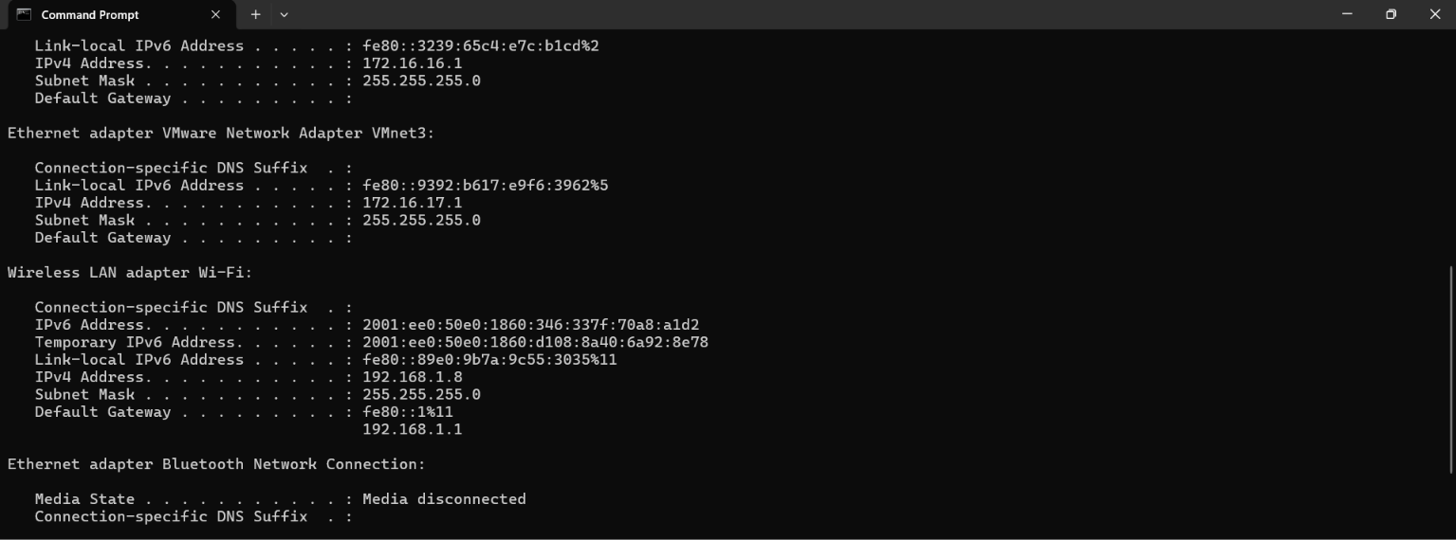
Hình 2. Kết quả ipconfig ban đầu: VMnet2, VMnet3 nằm trong dải 172.16.0.0/16
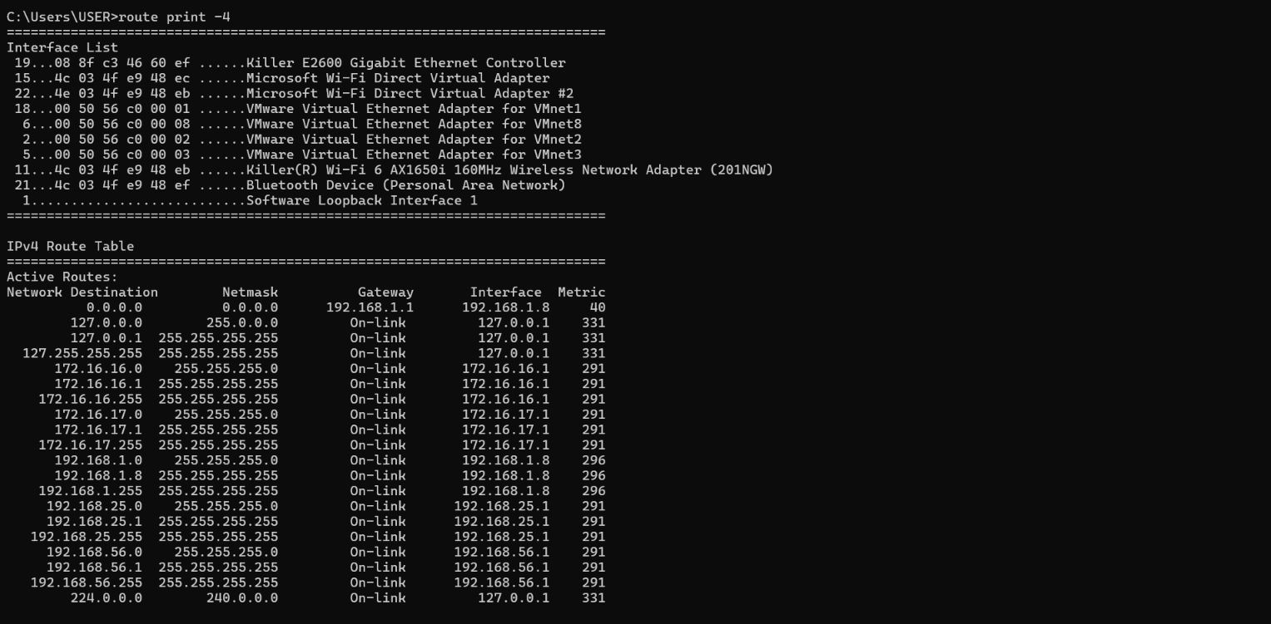
Hình 3. Bảng định tuyến route print -4 của máy thật trước khi chỉnh
Sau đó em vào Edit → Virtual Network Editor của VMware: tạo VMnet10 kiểu Host-only, bỏ tick DHCP, subnet 10.0.0.0 / 255.0.0.0; đồng thời chỉnh VMnet0 bridge thẳng vào card Wi-Fi thay vì để Automatic (card Ethernet của máy em không cắm dây).
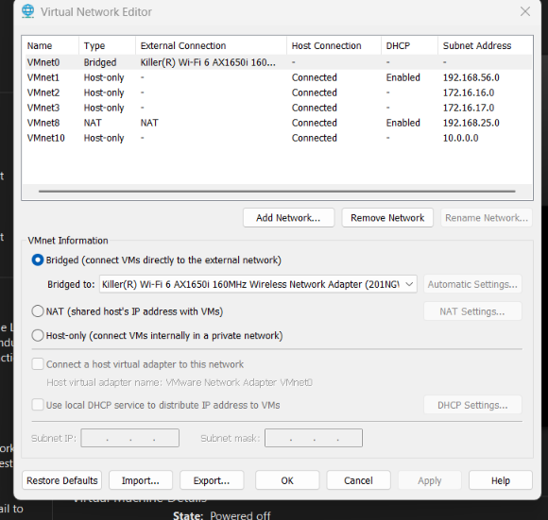
Hình 4. Virtual Network Editor: VMnet0 Bridged vào Wi-Fi, VMnet10 Host-only 10.0.0.0/8
VMware tự gán 10.0.0.1 cho card VMnet10 của máy thật, trùng với IP LAN dự định của pfSense, nên em đặt lại thủ công 10.0.0.100 / 255.0.0.0, không Default Gateway, không DNS.
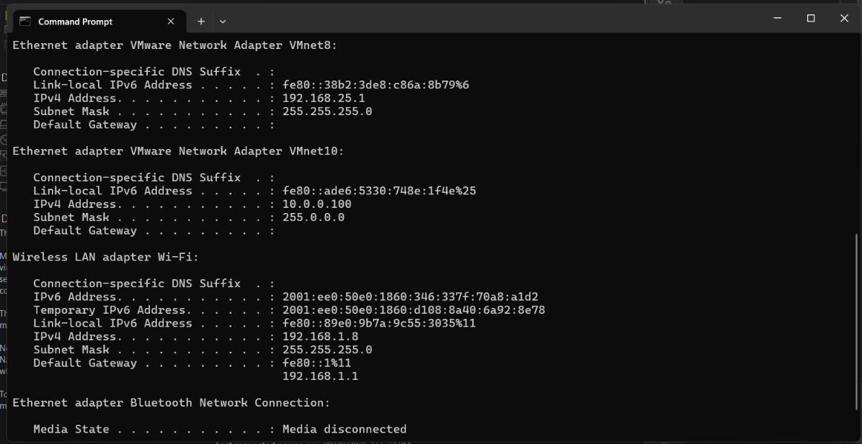
Hình 5. Card VMnet10 của máy thật là 10.0.0.100/8 (VMnet2, VMnet3 đã tắt)
Quy ước: LAN 10.0.0.0/8; DMZ 172.16.0.0/16; WAN 192.168.1.0/24 (Bridged qua Wi-Fi) không chồng lấn. Card VMnet10 của máy thật = 10.0.0.100/8, không Gateway/DNS.

3. Yêu cầu máy thật và phân bổ tài nguyên
Tài liệu khuyến nghị máy thật 16 GB RAM, máy em chỉ có 8 GB nên em hạ RAM của pfSense xuống 1 GB (mức tối thiểu của pfSense) và mỗi lúc chỉ bật những máy cần dùng.
Máy ảo | Hệ điều hành | RAM | Ghi chú
pfSense-LAB5 | pfSense CE 2.7.2 (FreeBSD 14) | 1 GB | 2 vCPU, ổ 20 GB, 3 card mạng e1000
WinServer2025-DC | Windows Server 2025 Standard Evaluation | 2 GB | Domain Controller vietnam.local
DMZ-Web | Windows Server 2025 (clone từ bản mới cài, chưa promote, không join domain) | 2 GB | Chạy IIS

Máy em có sẵn Windows Server 2025 nên em dùng bản này thay cho 2019/2022; các thao tác AD DS, DNS và IIS giống nhau.

B. THỰC HÀNH

1. Chuẩn bị máy ảo pfSense
Bước 1: Tạo máy ảo mới trong VMware (File → New Virtual Machine → Typical).
Em chọn file ISO pfSense, loại hệ điều hành Other → FreeBSD 14 64-bit, đặt tên máy ảo là pfSense-LAB5 và lưu tại D:\Virtual Machines\pfSense-LAB5.
Bước 2: Cấu hình phần cứng cho máy ảo.
- RAM: 1 GB (giảm từ 2 GB do máy thật chỉ có 8 GB).
- CPU: 2 vCPU.
- Ổ đĩa ảo: 20 GB, lưu dạng một file.
Bước 3: Cấu hình 3 card mạng cho pfSense.
- Network Adapter: Bridged → WAN.
- Network Adapter 2: Custom VMnet10 (Host-only) → LAN 10.0.0.0/8.
- Network Adapter 3: LAN segment dmz-net → DMZ 172.16.0.0/16.
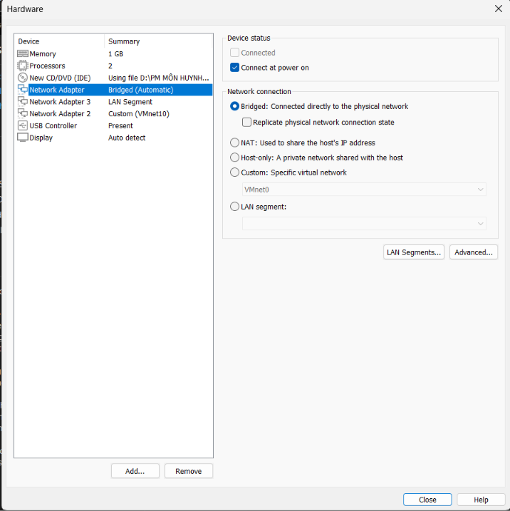
Hình 6. Network Adapter 1 – Bridged (WAN)
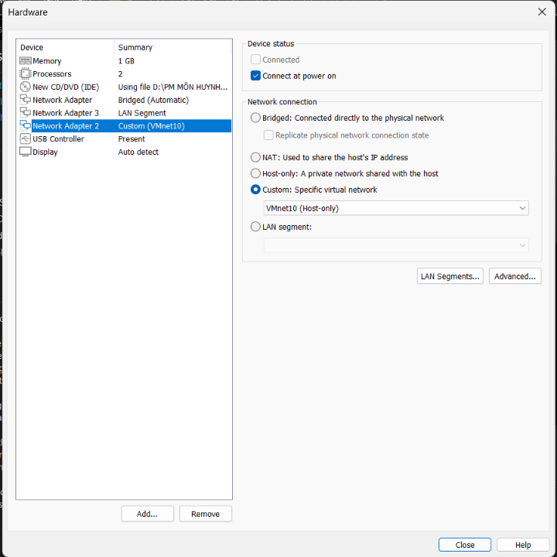
Hình 7. Network Adapter 2 – Custom VMnet10 (LAN)
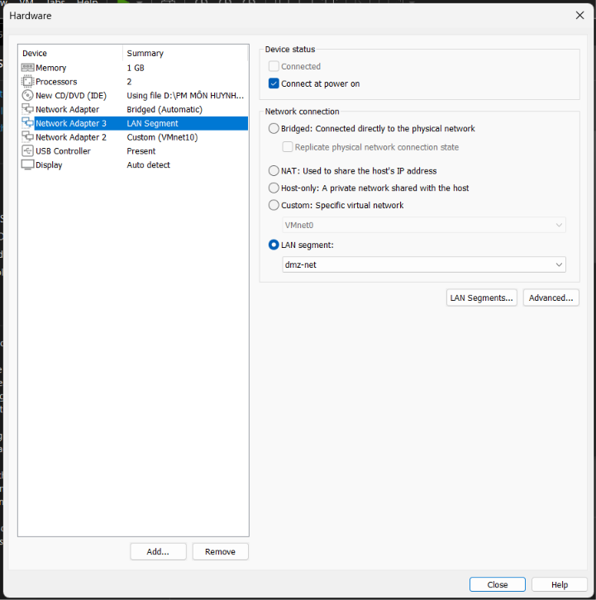
Hình 8. Network Adapter 3 – LAN segment dmz-net (DMZ)
Ở danh sách thiết bị bên trái của các hình trên cũng thấy Memory 1 GB, Processors 2 và ổ CD/DVD đang gắn file ISO pfSense.
1.1. Bộ cài đặt pfSense dùng cho bài lab
Em dùng đúng bộ cài pfSense-CE-2.7.2-RELEASE-amd64.iso.gz tải từ mirror của Netgate (atxfiles.netgate.com). Trước khi giải nén em kiểm tra SHA-256 bằng Get-FileHash, kết quả khớp với giá trị 883fb7bc…cd9e4 trong tài liệu, sau đó mới giải nén để lấy file .iso.
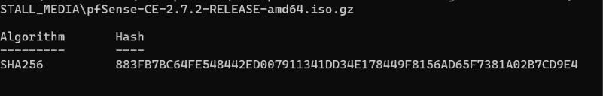
Hình 9. SHA-256 của file pfSense-CE-2.7.2-RELEASE-amd64.iso.gz khớp với giá trị công bố

2. Gắn ISO và cài đặt pfSense
Bước 1: Gắn file ISO vào ổ CD/DVD của máy ảo.
Em chọn file ISO ngay lúc tạo máy ảo nên ổ CD/DVD đã gắn sẵn (thấy ở dòng CD/DVD trong các hình card mạng).
Bước 2: Khởi động máy ảo và chọn Install.
Trình cài đặt: Accept → Install → giữ keymap mặc định → Auto (ZFS) → stripe → chọn ổ da0 → YES.
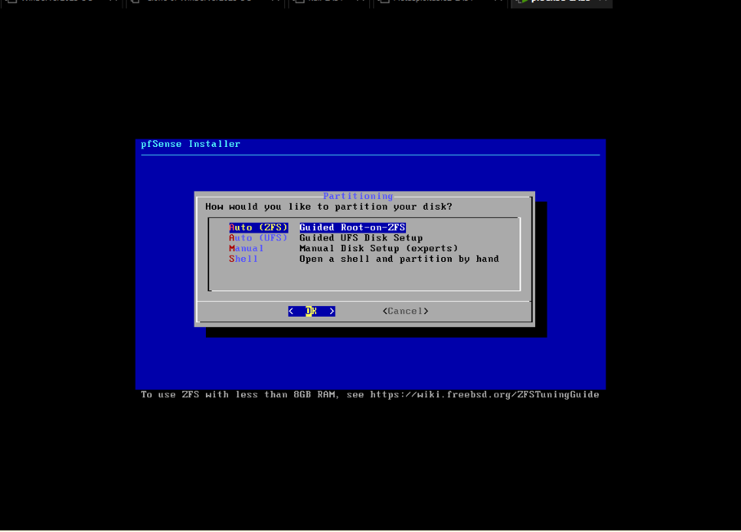
Hình 10. Trình cài đặt pfSense – bước chọn kiểu phân vùng Auto (ZFS)
Cài xong em chọn Reboot, đồng thời vào VM → Removable Devices → CD/DVD → Disconnect và bỏ tick Connect at power on để máy không boot lại vào trình cài đặt.

3. Cấu hình LAN trên console pfSense
Bước 1: Kiểm tra và gán interface trên console.
Lần khởi động đầu, pfSense tự gán WAN = em0 (nhận 192.168.1.2 từ modem) và LAN = em1 với IP mặc định 192.168.1.1/24, trùng dải với WAN. Em vào mục 1) Assign Interfaces để đối chiếu MAC với ba card trong VMware: em0 = 00:0c:29:67:09:51 (Bridged), em1 = 00:0c:29:67:09:5b (VMnet10), em2 = 00:0c:29:67:09:65 (dmz-net). Thứ tự đúng nên em gán WAN = em0, LAN = em1, Optional 1 để trống (DMZ gán sau trên WebGUI).
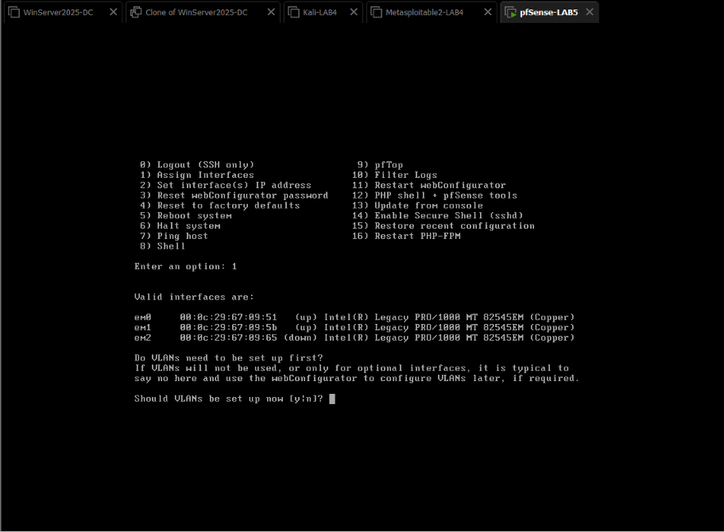
Hình 11. Console pfSense liệt kê em0/em1/em2 kèm địa chỉ MAC
Trên VMware card mạng là Intel PRO/1000 nên tên card là em0/em1/em2; em xác định vai trò bằng MAC chứ không dựa vào tên card.
Bước 2: Chọn interface LAN và đặt địa chỉ 10.0.0.1/8.
Chọn 2) Set interface(s) IP address → 2 (LAN): không dùng DHCP, nhập 10.0.0.1 với subnet bit count 8, không đặt gateway, không cấu hình IPv6, không bật DHCP server và giữ HTTPS cho WebGUI.
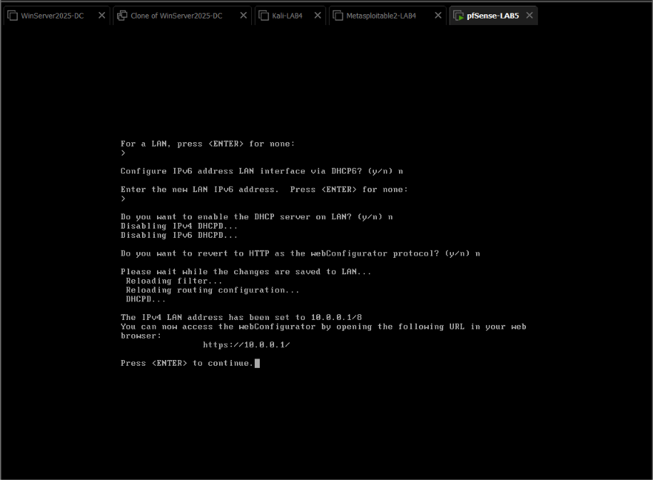
Hình 12. Đặt địa chỉ LAN 10.0.0.1/8 trên console

4. Cấu hình máy Domain Controller
Máy DC là VM WinServer2025-DC (2 GB RAM). Em chuyển card mạng của máy này sang VMnet10 và kiểm tra bằng lệnh (Get-CimInstance Win32_ComputerSystem).DomainRole, kết quả là 2 (server độc lập, chưa phải DC).
Bước 1: Đặt IP tĩnh cho card LAN của Windows Server.
- IP address: 10.0.0.2
- Subnet mask: 255.0.0.0
- Default gateway: 10.0.0.1
- Preferred DNS: 10.0.0.2 (Alternate DNS để trống)
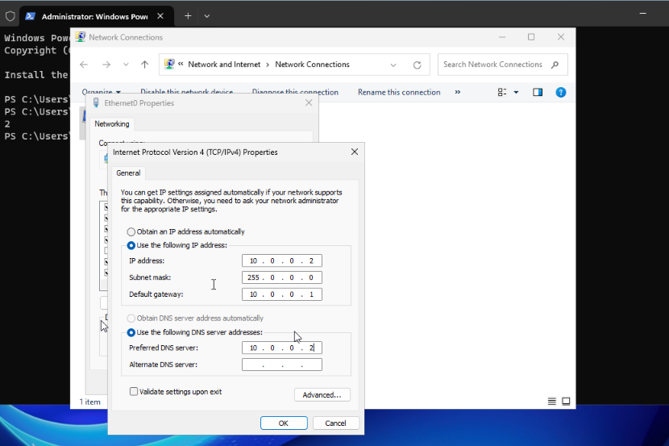
Hình 13. Cấu hình IPv4 cho Windows Server (DC)
Đặt IP xong, DC ping được 10.0.0.1 và 8.8.8.8 (lúc này LAN vẫn còn rule Default allow của pfSense).
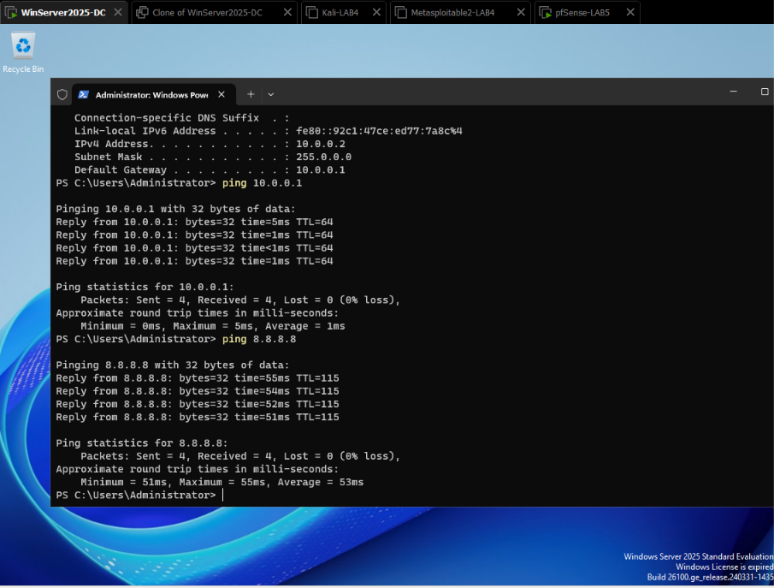
Hình 14. DC ping tới pfSense và ra Internet sau khi đặt IP
Bước 2: Cài vai trò Active Directory Domain Services.
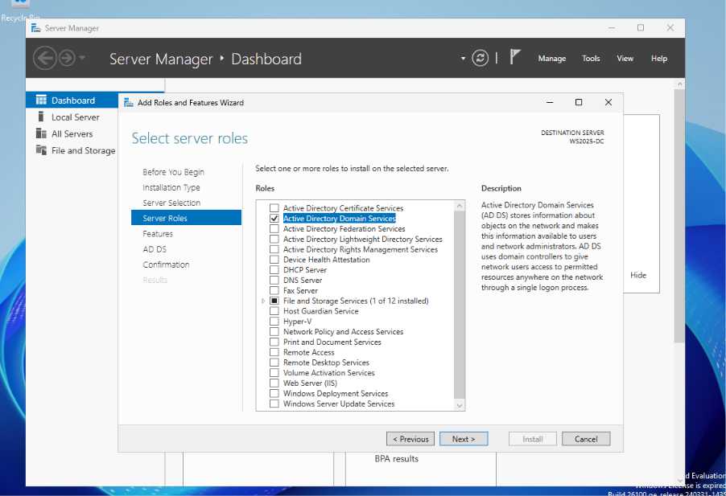
Hình 15. Chọn Active Directory Domain Services trong Add Roles and Features
Bước 3: Promote server thành Domain Controller và tạo forest mới vietnam.local.
Em chọn Add a new forest, Root domain name là vietnam.local, NetBIOS là VIETNAM, đặt mật khẩu DSRM rồi Install. Máy tự khởi động lại và đăng nhập bằng tài khoản VIETNAM\Administrator.
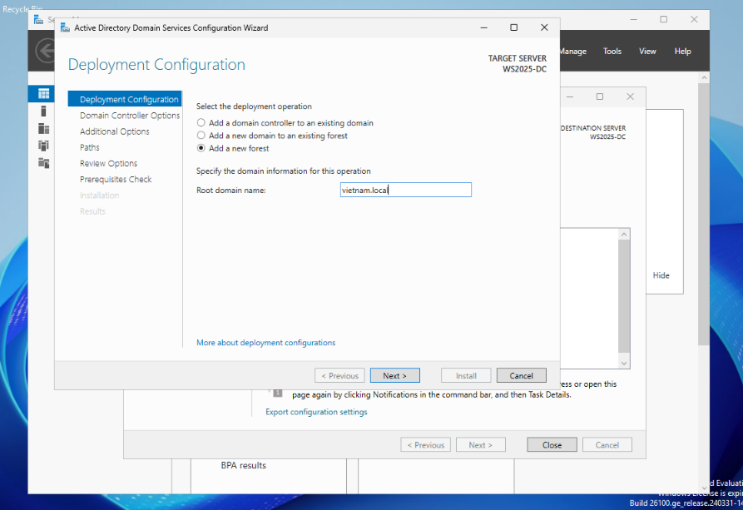
Hình 16. Tạo forest mới vietnam.local
Bước 4: Cấu hình DNS Forwarder và kiểm tra phân giải tên.
Trong DNS Manager → Properties → Forwarders em thêm 8.8.8.8. Card mạng của DC vẫn giữ Preferred DNS = 10.0.0.2, DNS Server trên DC sẽ forward các truy vấn Internet ra 8.8.8.8.
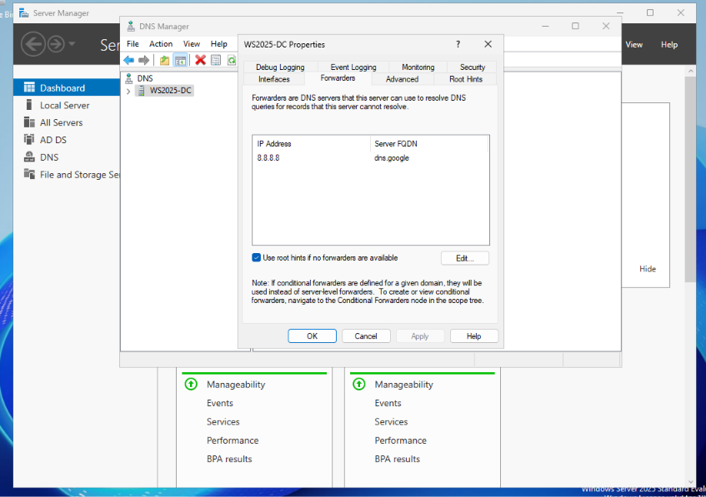
Hình 17. DNS Forwarder 8.8.8.8 trên Domain Controller
Em kiểm tra tách riêng: ping 8.8.8.8 để kiểm tra kết nối IP và Resolve-DnsName example.com để kiểm tra DNS. Cả hai đều thành công.
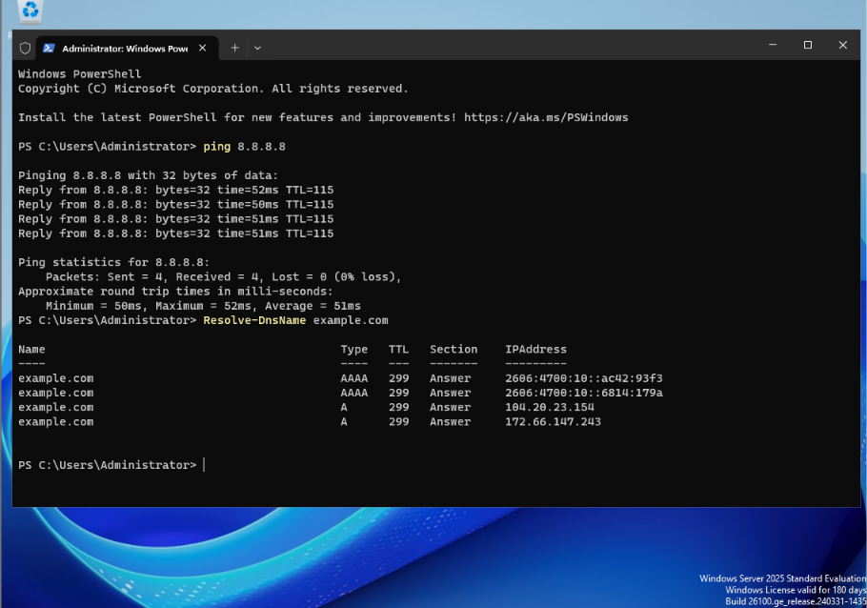
Hình 18. DC ping 8.8.8.8 và phân giải example.com thành công

5. Truy cập giao diện quản trị pfSense
Bước 1: Kiểm tra đường quản trị từ máy thật tới pfSense.
Card VMnet10 của máy thật đã đặt 10.0.0.100/8, không gateway, không DNS (Hình 5). Em ping 10.0.0.1 từ máy thật, nhận đủ 4 reply với TTL = 64, chứng tỏ card VMnet10 nối đúng vào em1 (LAN).
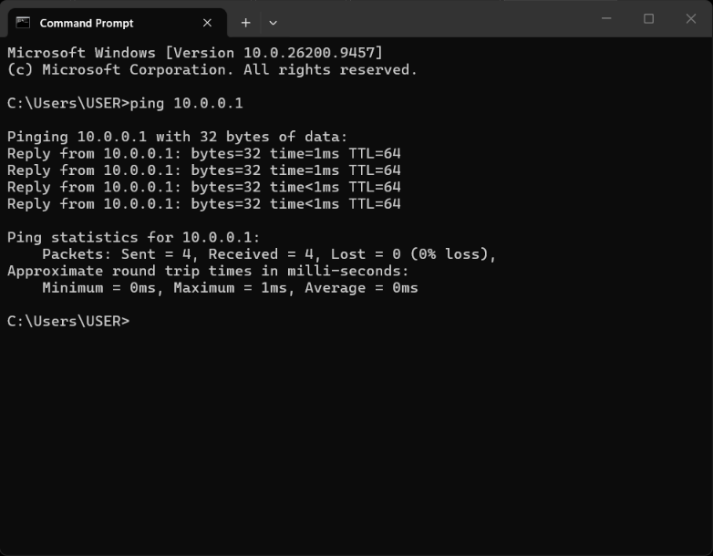
Hình 19. Ping từ máy thật đến pfSense
Bước 2: Mở trình duyệt và truy cập https://10.0.0.1.
Chrome báo chứng chỉ không an toàn do pfSense dùng chứng chỉ tự ký, em chọn Advanced → Proceed rồi đăng nhập bằng tài khoản mặc định admin.
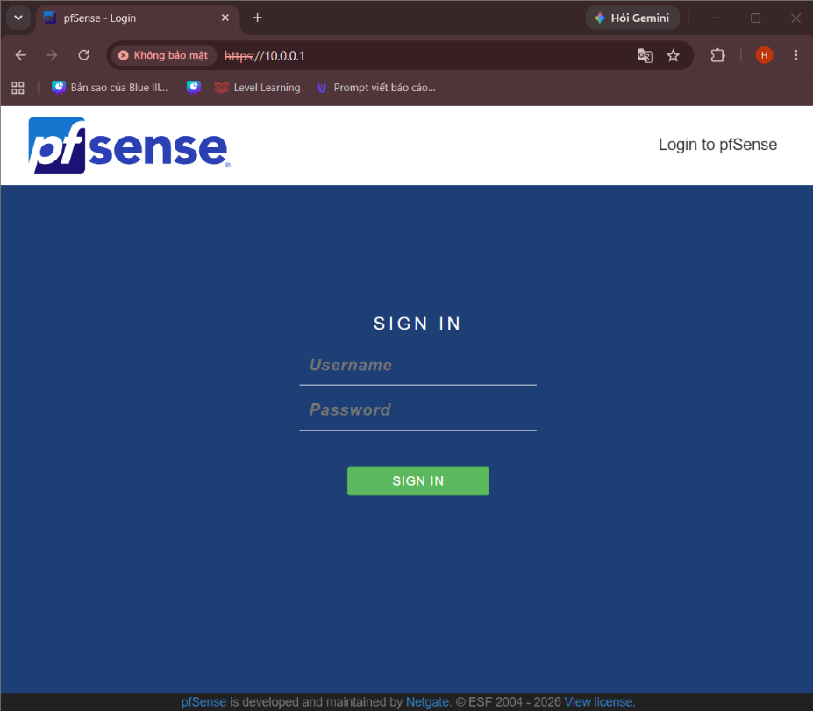
Hình 20. Trang đăng nhập pfSense
Bước 3: Chạy Setup Wizard, đặt LAN = 10.0.0.1/8 và đổi mật khẩu quản trị.
Trong Wizard em đặt hostname pfSense-1150080095, Primary DNS 8.8.8.8, múi giờ Asia/Ho_Chi_Minh, WAN để DHCP, LAN 10.0.0.1/8 và đổi mật khẩu admin.
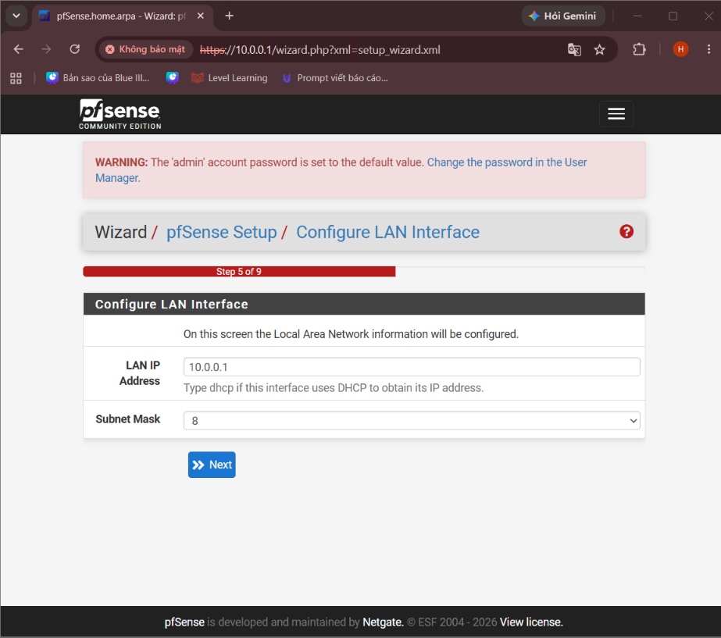
Hình 21. Setup Wizard – cấu hình LAN 10.0.0.1/8
Bước 4: Kiểm tra Dashboard sau khi hoàn tất.
Dashboard hiển thị đúng phiên bản 2.7.2-RELEASE, tên máy pfSense-1150080095.home.arpa; WAN nhận 192.168.1.2 từ modem qua Bridged và LAN là 10.0.0.1.
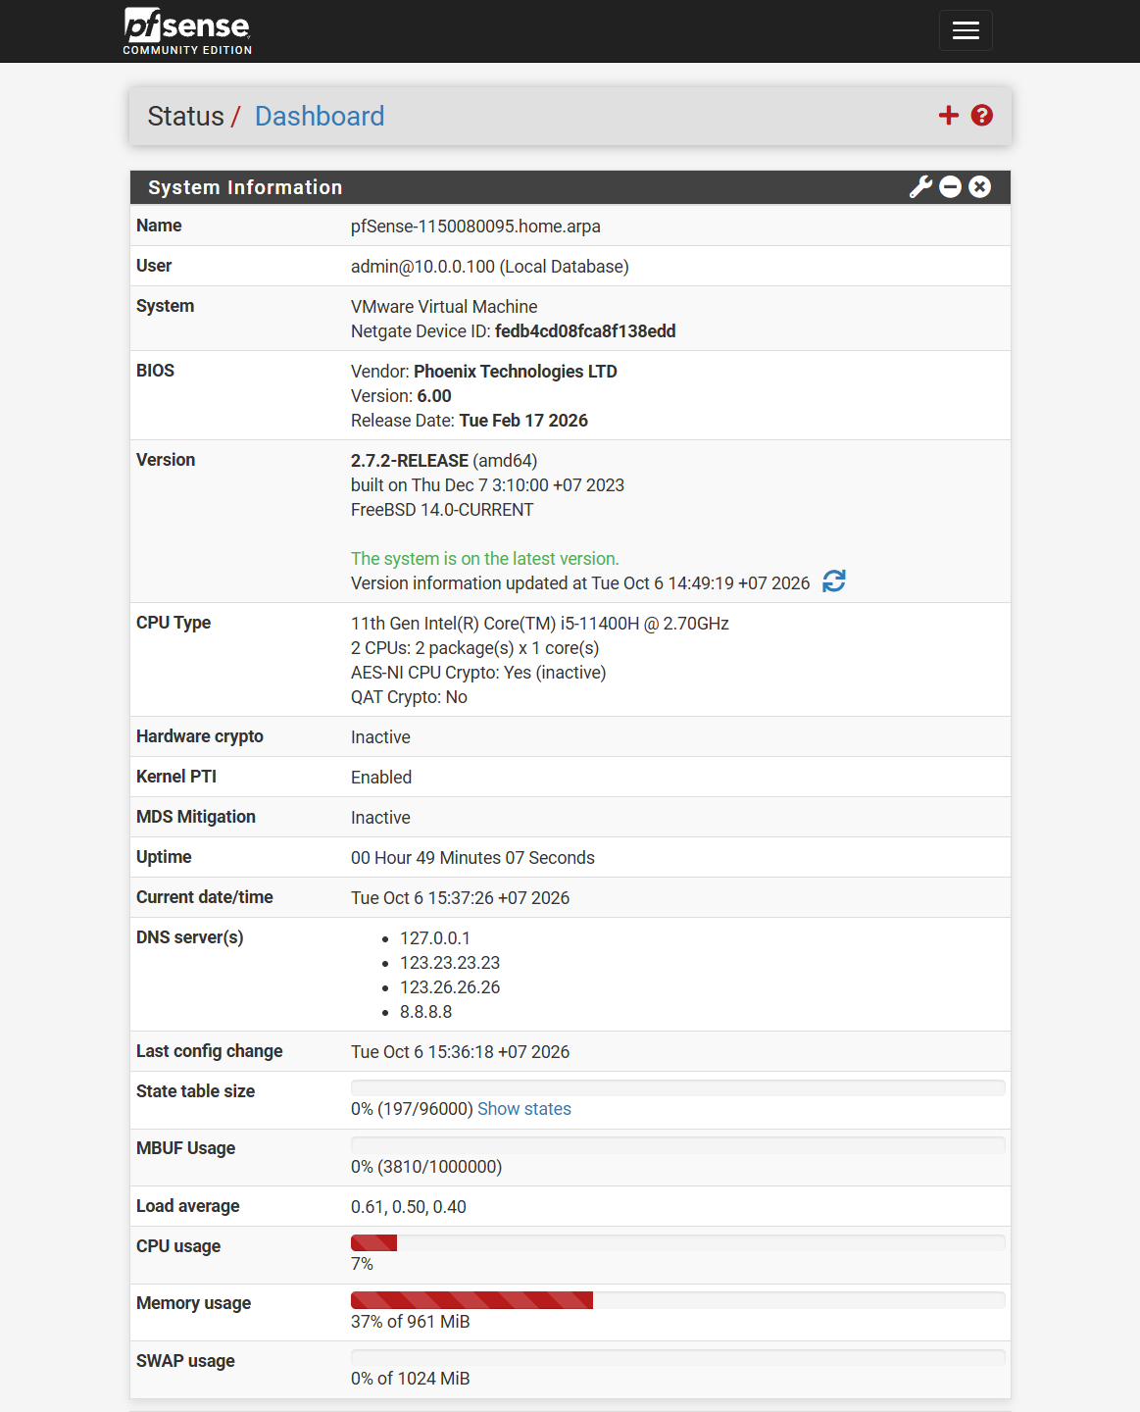
Hình 22. Dashboard của pfSense – System Information
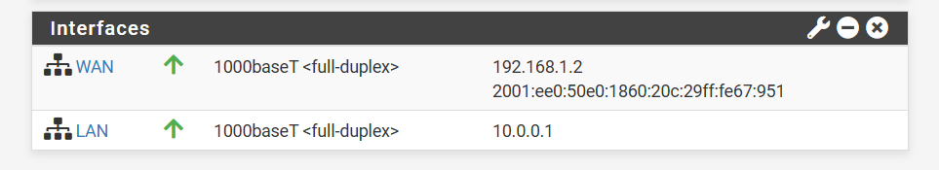
Hình 23. Dashboard của pfSense – trạng thái interface WAN và LAN

6. Cấu hình vùng DMZ
Bước 1: Vào Interfaces → Assignments, thêm card mạng thứ ba làm OPT1.
Card em2 có MAC 00:0c:29:67:09:65, đúng với Network Adapter 3 (dmz-net), em bấm Add rồi Save.
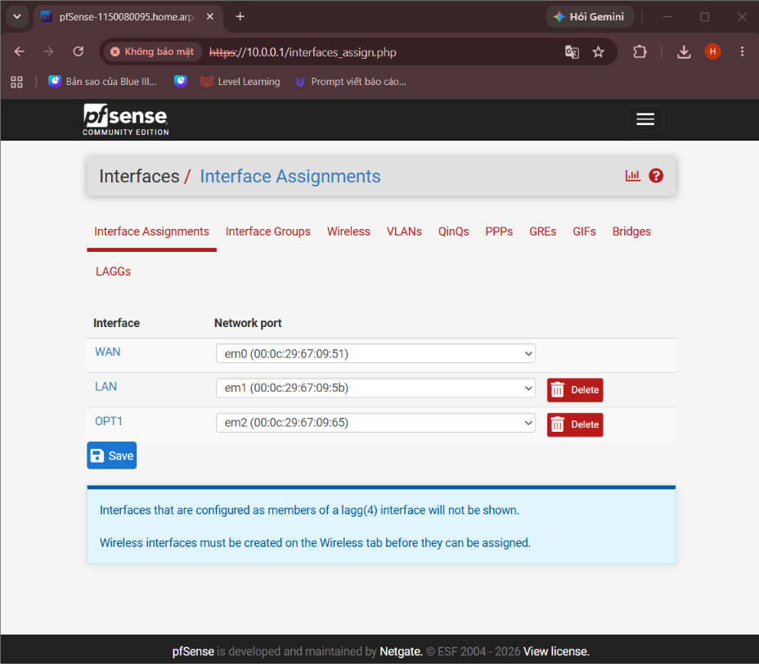
Hình 24. Gán card mạng thứ ba (em2) thành OPT1
Bước 2: Vào Interfaces → OPT1 và cấu hình như sau:
- Enable interface.
- Description = DMZ.
- IPv4 Configuration Type = Static IPv4, IPv6 = None.
- IPv4 Address = 172.16.0.1/16, IPv4 Upstream gateway = None.
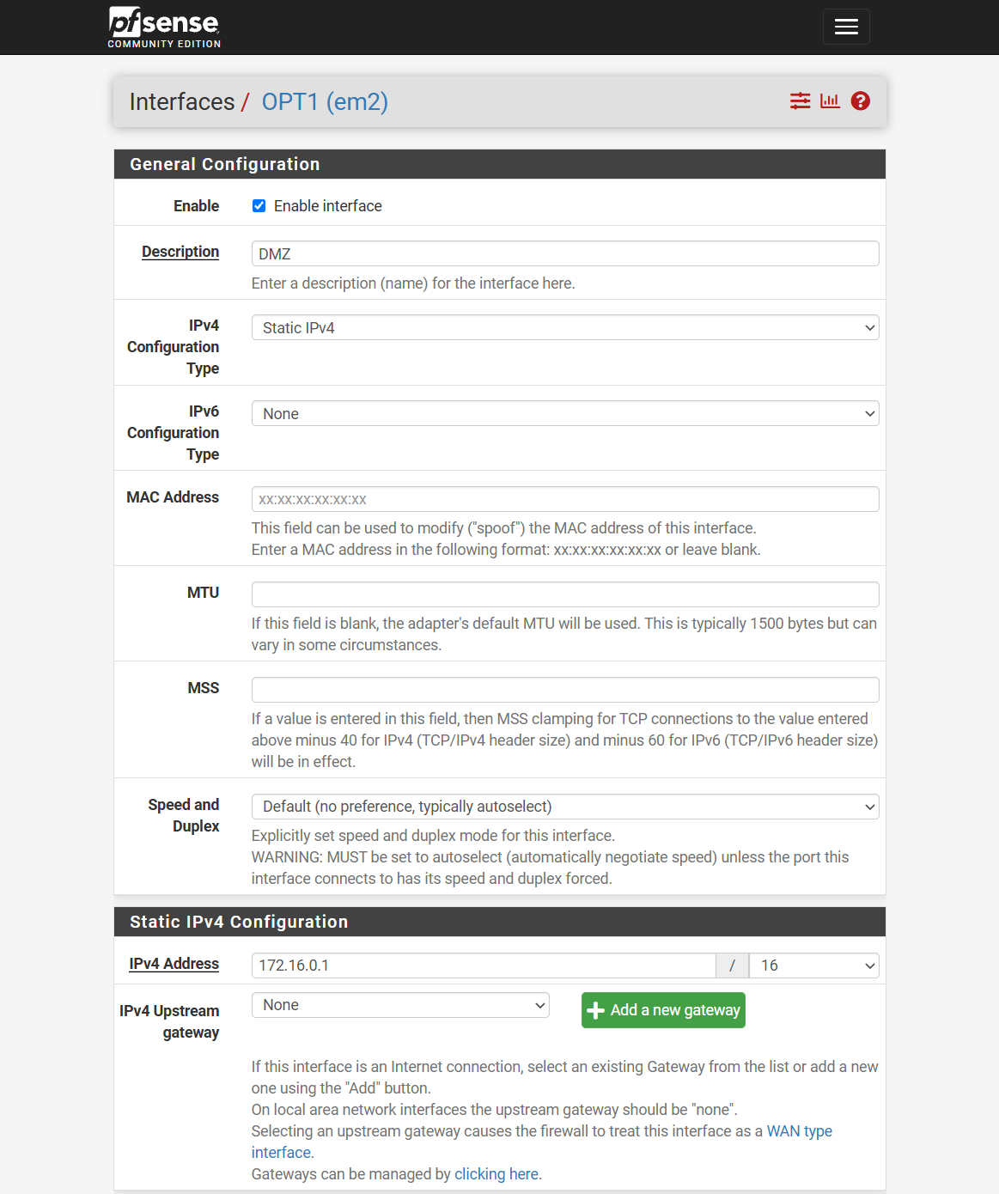
Hình 25. Cấu hình interface DMZ 172.16.0.1/16
Bước 3: Tạo máy DMZ-Web.
Em dùng VM bản clone từ Windows Server 2025 mới cài (chưa promote, không join domain), giảm RAM còn 2 GB, card mạng đặt LAN segment dmz-net và đổi tên máy thành DMZ-Web. IP 172.16.0.2/16, gateway 172.16.0.1, DNS để trống vì DMZ chưa có rule Pass ra Internet.
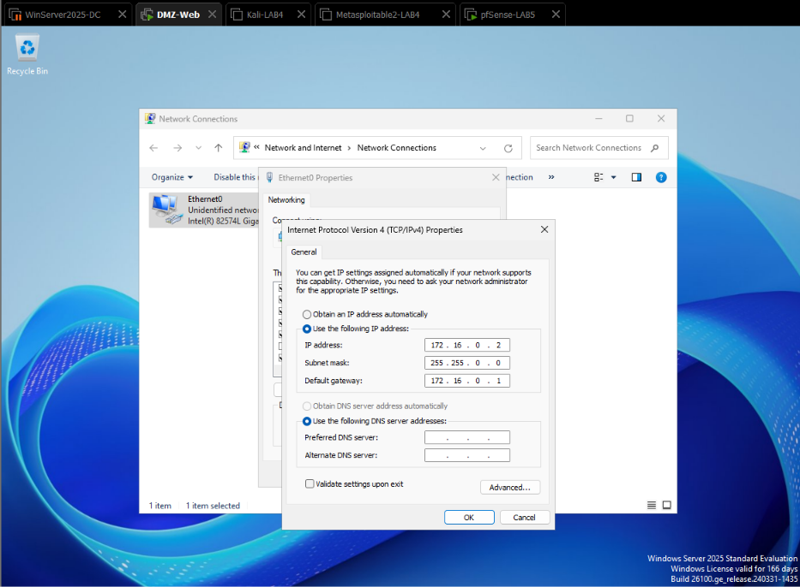
Hình 26. Cấu hình IPv4 cho máy DMZ-Web
Em cài IIS bằng PowerShell quyền Administrator với lệnh Install-WindowsFeature Web-Server -IncludeManagementTools, kết quả Success = True. Để dễ nhận biết, em tạo thêm trang index.html có tên và MSSV, rồi kiểm tra bằng curl.exe http://localhost.
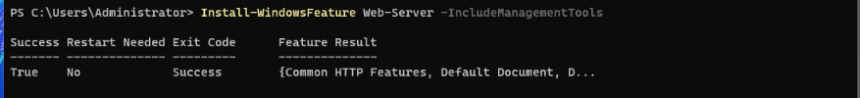
Hình 27. Cài đặt IIS trên DMZ-Web
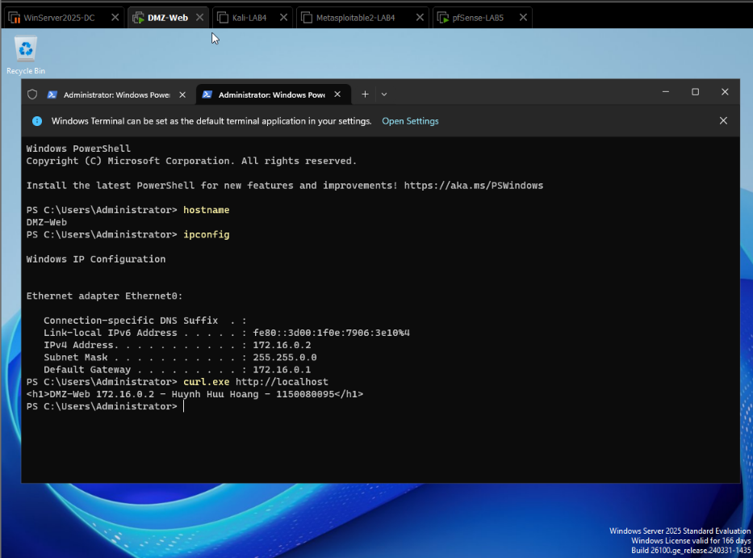
Hình 28. Tên máy, địa chỉ IP và trang web IIS trên DMZ-Web
Lúc đầu em gõ nhầm https://localhost nên curl báo không kết nối được cổng 443; IIS mặc định chỉ chạy HTTP cổng 80, đổi sang http://localhost thì trả về đúng trang web.

7. Kiểm tra Outbound NAT tự động (Automatic / Hybrid)
Bước 1: Vào Firewall → NAT → Outbound, chọn Hybrid Outbound NAT rule generation, Save → Apply Changes.
Bước 2: Quan sát vùng Automatic Rules.
pfSense tự sinh rule NAT trên WAN với nguồn gồm 127.0.0.0/8, ::1/128, 10.0.0.0/8 (LAN) và 172.16.0.0/16 (DMZ), NAT Address là WAN address. Vì vậy không cần tạo manual Outbound NAT cho LAN hay DMZ.
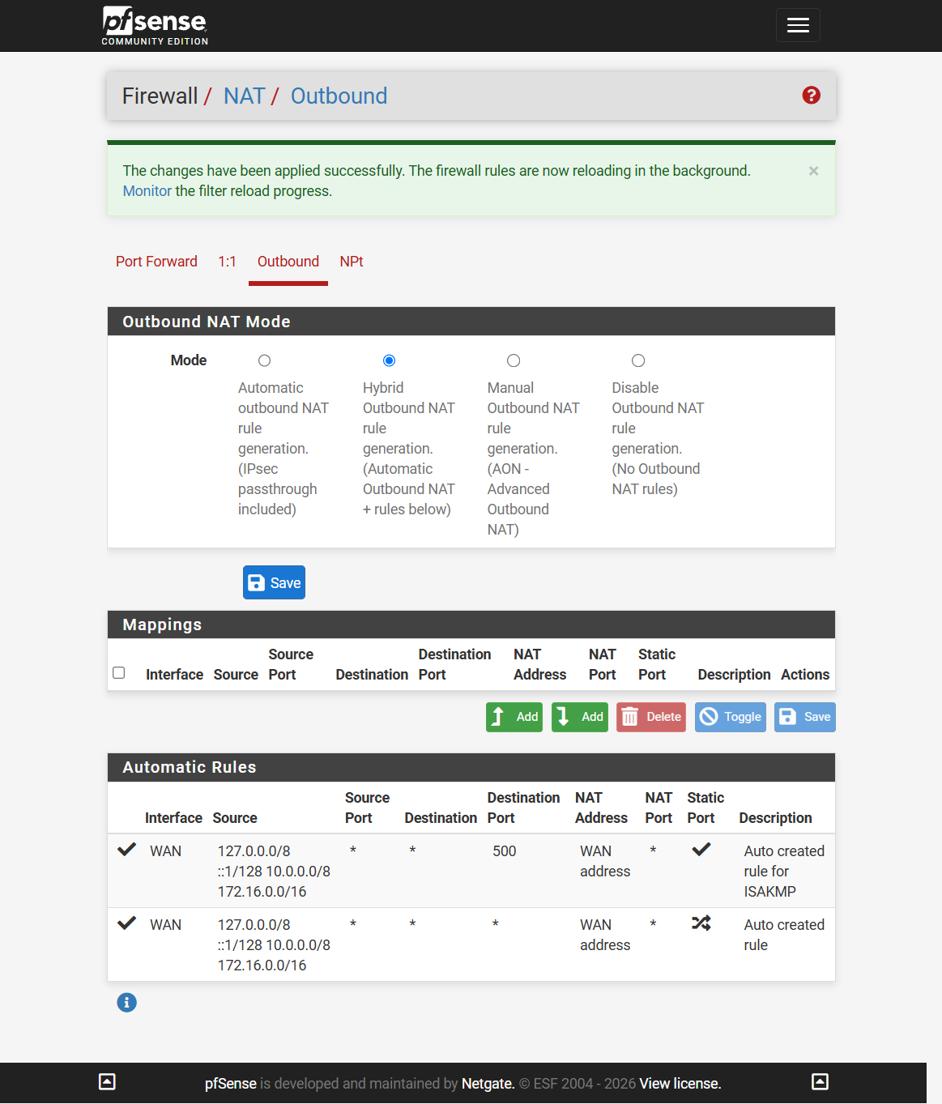
Hình 29. Outbound NAT ở chế độ Hybrid và các Automatic Rules cho LAN, DMZ
Bước 3: DMZ đã có NAT tự động nhưng vẫn chưa ra được Internet.
Lý do là tab Firewall → Rules → DMZ chưa có rule Pass nào: interface mới thêm mặc định bị chặn hết. Muốn DMZ ra Internet thì phải thêm rule Pass trên tab DMZ.

8. Chuẩn hóa ruleset LAN và tạo rule nền tảng
Bước 1: Disable hai rule Default allow LAN to any (IPv4 và IPv6).
Trong Firewall → Rules → LAN em Disable cả hai rule Default allow, giữ nguyên Anti-Lockout Rule để máy thật vẫn vào được WebGUI, sau đó Apply Changes.
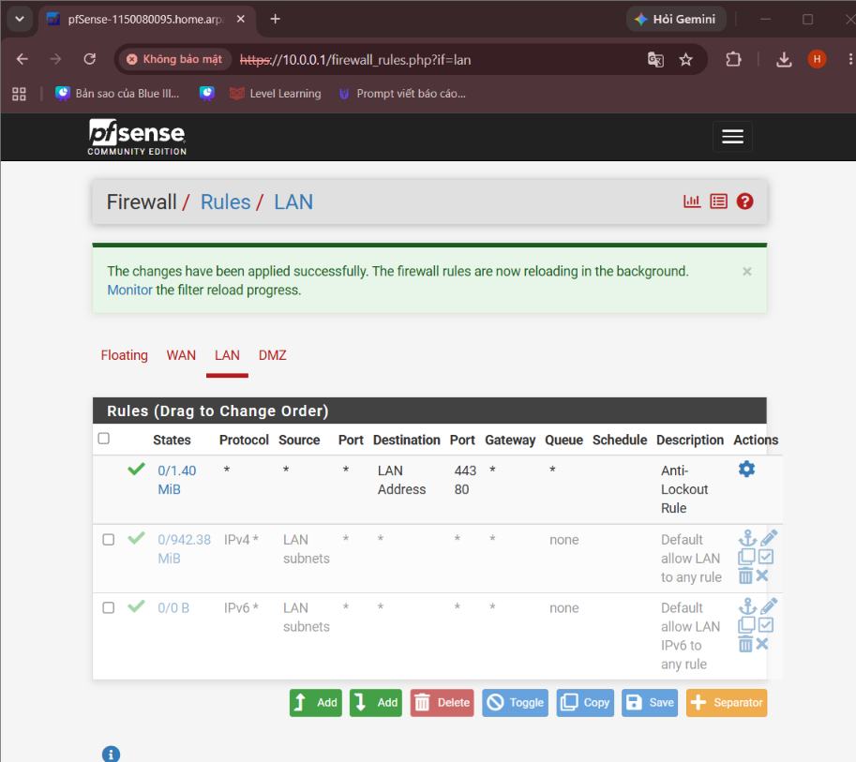
Hình 30. Hai rule Default allow LAN to any đã bị Disable
Bước 2: Xóa state table.
Vào Diagnostics → States → Reset States, tick Reset the firewall state table rồi bấm Reset để các kết nối cũ không còn được giữ bởi state tạo trước khi đổi ruleset.
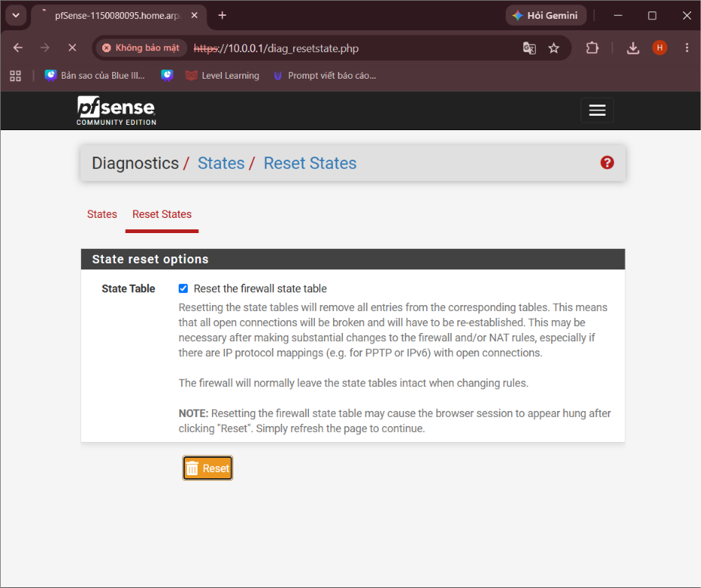
Hình 31. Reset firewall state table
Bước 3: Tạo rule nền tảng LAN net → Any.
Action | Protocol | Source | Destination | Mục đích
Pass | Any | LAN net | Any | Rule nền tảng do sinh viên quản lý

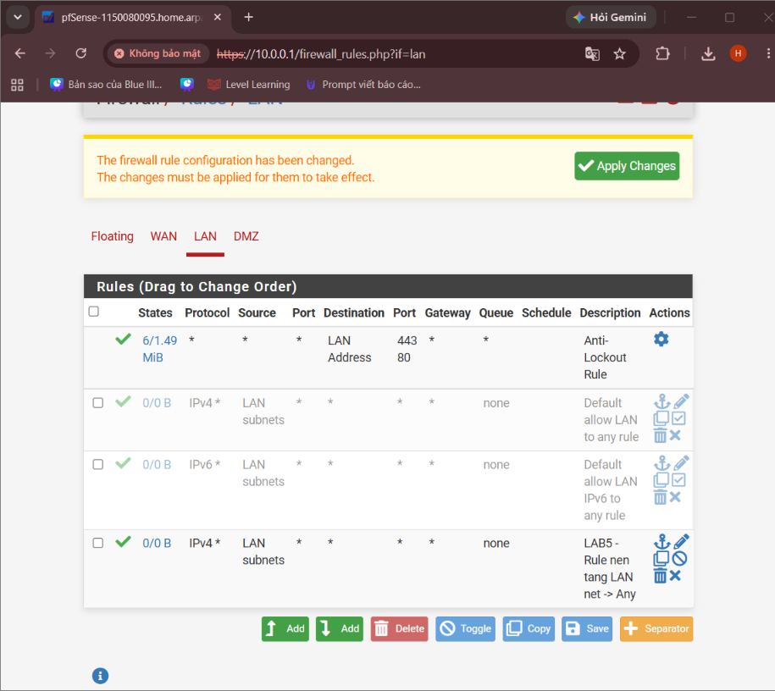
Hình 32. Rule nền tảng LAB5 - Rule nen tang LAN net -> Any trên tab LAN
Bản 2.7.2 hiển thị Source là LAN subnets, chính là LAN net trong tài liệu. Lúc đầu em chỉ bấm Save mà quên Apply Changes (thanh vàng ở đầu Hình 32) nên DC chưa ra được Internet; sau khi Apply thì rule mới có hiệu lực. Từ đó em nhớ là mỗi lần đổi rule đều phải Apply.
Bước 4: Kiểm tra đường ra Internet của chính pfSense.
Diagnostics → Ping tới 8.8.8.8 nhận 3/3 gói, 0% packet loss. Phép thử này chỉ cho thấy bản thân pfSense ra được Internet, gói tin không đi qua rule trên tab LAN nên chưa chứng minh được rule LAN.
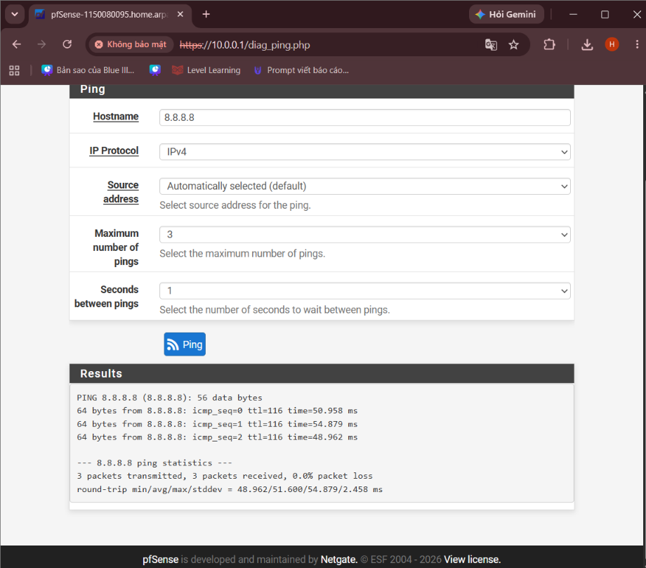
Hình 33. pfSense ping 8.8.8.8 thành công

9. Kiểm tra rule nền tảng từ Domain Controller
Bước 1: Kiểm tra khi rule nền tảng đang Enabled.
Trên DC em chạy ping 8.8.8.8 và curl.exe -4 https://example.com: ping thông, curl trả về trang Example Domain. Trong ảnh em gõ nhầm Resolve-DnsName examle.com nhưng lệnh vẫn phân giải ra địa chỉ, nên DNS qua forwarder vẫn hoạt động (phép thử với example.com đã có ở Hình 18).
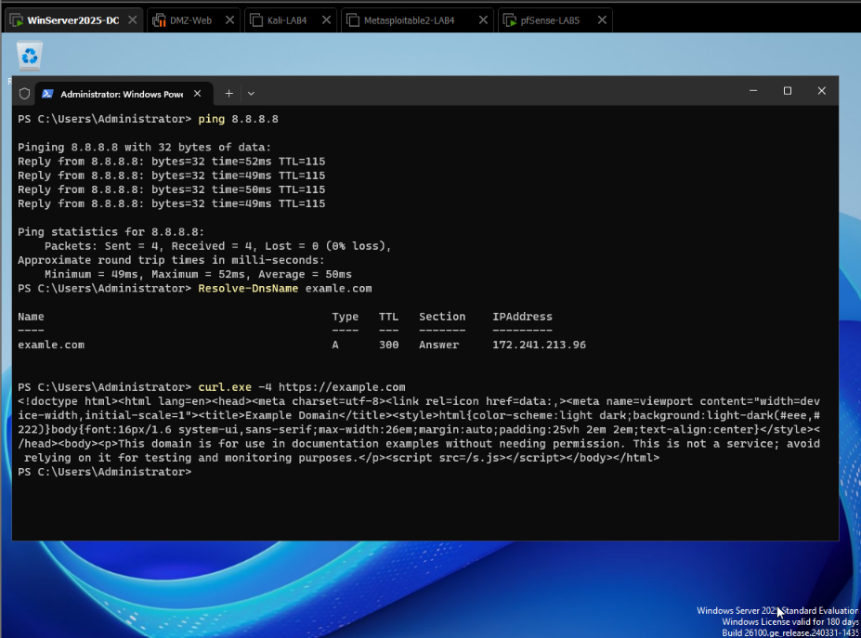
Hình 34. DC ra Internet được khi rule nền tảng đang bật
Bước 2: Disable rule nền tảng và Apply Changes.
Lúc này trên tab LAN cả hai rule Default allow lẫn rule nền tảng đều ở trạng thái Disabled, chỉ còn Anti-Lockout Rule hoạt động.
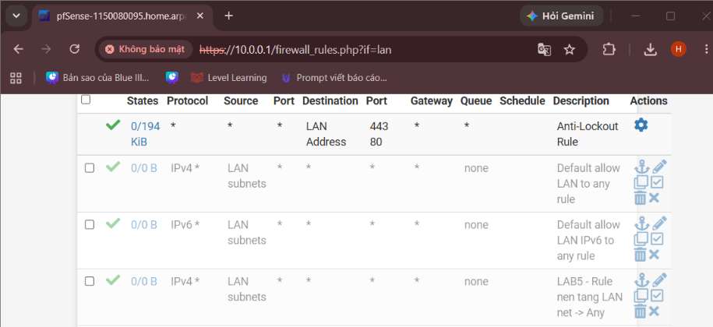
Hình 35. Tab LAN: hai rule Default allow và rule nền tảng đều Disabled
Bước 3: Reset States và kiểm tra lại bằng lệnh ping mới.
Em Reset States (thao tác như Hình 31) rồi chạy một lệnh ping 8.8.8.8 mới trên DC: cả 4 gói đều Request timed out, 100% loss.
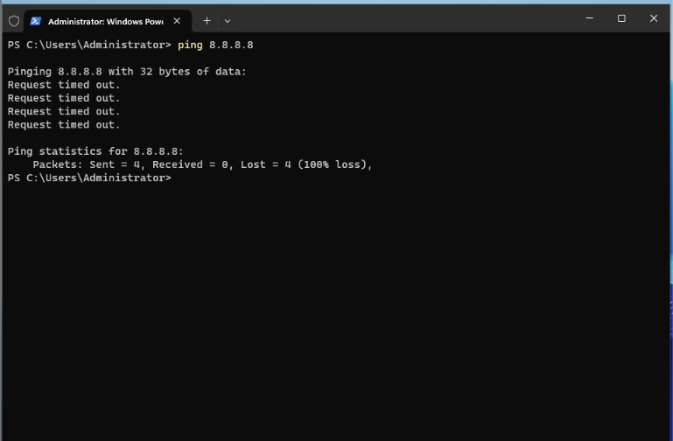
Hình 36. DC không ra được Internet sau khi tắt rule nền tảng và xóa state

10. Máy LAN-Test
Theo tài liệu, LAN-Test là host thứ hai trong LAN, dùng cho tình huống chỉ cho một host cụ thể ra Internet. Cấu hình dự kiến: Ubuntu Server LTS bản minimal (máy em có sẵn ISO 26.04 LTS), RAM 1 GB, một card nối VMnet10, IP 10.0.0.3/8, gateway 10.0.0.1.
- Không dùng máy thật 10.0.0.100 làm host thứ hai vì card VMnet10 của máy thật không có default gateway trỏ về pfSense; máy thật ra Internet qua Wi-Fi chứ không đi qua pfSense nên phép thử không chứng minh được gì.
- Không clone trực tiếp VM Domain Controller để làm LAN-Test vì bản clone mang theo cả vai trò DC, SID và dữ liệu AD, dễ gây xung đột; clone DC phải theo quy trình riêng của Microsoft. LAN-Test phải là VM độc lập hoặc tạo từ template chưa promote, chưa join domain.
- Do máy thật chỉ có 8 GB RAM và giới hạn thời gian, trong bài này em chưa dựng máy LAN-Test.

D. CÂU HỎI
1. Phân biệt vai trò của NAT và firewall rule trong mô hình.
Trả lời: NAT dùng để chuyển đổi địa chỉ và cổng. Trong bài, Outbound NAT (Automatic Rules ở Hình 29) đổi địa chỉ nguồn của LAN 10.0.0.0/8 và DMZ 172.16.0.0/16 thành địa chỉ WAN 192.168.1.2 khi đi ra ngoài; Port Forward thì làm chiều ngược lại, đổi đích từ một cổng trên WAN vào máy bên trong. Firewall rule thì quyết định gói tin đi vào từng interface được cho qua hay bị chặn.
NAT không tự cho phép lưu lượng: DMZ đã có NAT tự động nhưng vẫn không ra được Internet nếu tab DMZ chưa có rule Pass; ở mục 9, khi tắt rule nền tảng thì DC bị chặn dù NAT vẫn còn nguyên. Nói ngắn gọn, rule quyết định gói tin có được đi hay không, còn NAT quyết định gói tin đi ra với địa chỉ nào.
2. Vì sao nên tách máy chủ Web/Mail/FTP vào DMZ thay vì đặt trong LAN?
Trả lời: Web/Mail/FTP phải mở dịch vụ cho bên ngoài truy cập nên là nơi dễ bị tấn công nhất. Nếu đặt trong LAN, khi máy chủ bị chiếm quyền thì kẻ tấn công đứng ngay trong mạng nội bộ và đi thẳng tới Domain Controller, các máy trạm. Tách ra DMZ thì giữa hai vùng có firewall: có thể chặn DMZ đi vào LAN (Block DMZ net → LAN net), từ WAN chỉ mở đúng cổng dịch vụ vào DMZ, và áp chính sách, ghi log riêng cho từng vùng. Nếu máy trong DMZ có bị chiếm thì thiệt hại cũng chỉ nằm trong vùng đó.
3. Nếu rule Block nằm dưới một rule Pass tổng quát thì kết quả có thể như thế nào?
Trả lời: pfSense xét rule trên mỗi interface từ trên xuống và dừng ở rule khớp đầu tiên. Nếu rule Pass tổng quát như LAN net → Any nằm trên thì gói tin khớp rule này trước và được cho qua luôn, rule Block bên dưới không bao giờ được xét tới. Kết quả là lưu lượng lẽ ra bị chặn vẫn đi được, rule Block coi như không có tác dụng. Vì vậy rule Block cụ thể phải đặt trên rule Pass rộng hơn.
4. Muốn chặn ping nhưng vẫn cho truy cập web, cần cấu hình các rule nào?
Trả lời: Trên tab LAN bỏ (Disable) rule Pass LAN net → Any, rồi tạo các rule theo thứ tự từ trên xuống:
- Block – ICMP – LAN net → Any: chặn ping.
- Pass – TCP/UDP – LAN net → Any, cổng 53: cho DNS để còn phân giải tên miền.
- Pass – TCP – LAN net → Any, cổng 80 và 443 (có thể gom bằng alias): cho HTTP/HTTPS.
Các lưu lượng còn lại không khớp rule nào sẽ bị pfSense chặn mặc định. Sau khi Apply Changes cần Reset States để kết nối cũ không còn lọt qua.
5. Logging của firewall giúp ích gì trong xử lý sự cố?
Trả lời: Log cho biết gói tin nào bị chặn hay được cho qua, ở interface nào, nguồn, đích, cổng, giao thức, thời điểm và rule nào đã xử lý. Khi một máy không truy cập được dịch vụ, xem log là biết ngay do firewall chặn (và chặn bởi rule nào) hay lỗi nằm ở chỗ khác như DNS, máy đích hoặc Windows Firewall, không phải đoán mò. Log còn giúp phát hiện dò quét, truy cập bất thường và làm bằng chứng khi kiểm tra sau sự cố. Có thể đối chiếu thêm với Diagnostics → States: nếu có state cho luồng đang thử thì pfSense đã cho qua.
6. Nêu ít nhất ba biện pháp hardening cho pfSense trong mô hình này.
Trả lời: Một số biện pháp em đề xuất:
- Đổi mật khẩu admin mặc định (em đã đổi trong Setup Wizard), tốt hơn là tạo tài khoản quản trị riêng.
- Chỉ cho truy cập WebGUI qua HTTPS từ máy quản trị (10.0.0.100); không mở WebGUI, SSH trên WAN và tắt SSH nếu không dùng.
- Bỏ các rule allow any, chỉ mở đúng dịch vụ cần thiết; rule Block đặt trên rule Pass.
- Bật lại Block private networks và Block bogon networks trên WAN khi firewall đặt trực tiếp ra Internet.
- Cập nhật lên phiên bản pfSense mới vì 2.7.2 đã cũ, chỉ phù hợp cho lab.
- Bật log cho các rule quan trọng, gửi log về syslog server, đồng bộ thời gian bằng NTP và sao lưu cấu hình định kỳ (Diagnostics → Backup & Restore).

TÀI LIỆU THAM KHẢO
[1] Netgate, pfSense Documentation — https://docs.netgate.com/pfsense/
[2] Netgate, Netgate Installer / Installing and Upgrading — tài liệu cài đặt pfSense hiện hành.
[3] Microsoft Learn, Active Directory Domain Services on Windows Server.
[4] Microsoft Learn, Virtualized Domain Controller Deployment and Configuration — quy trình cloning DC được hỗ trợ.

